abstracionismo
Além das vertentes do abstracionismo já estudadas, a Expressiva e a Geométrica, há também outra vertente também significativa nesse cenário, o Expressionismo Abstrato, também conhecido como Action Painting.
O Action Painting é caracterizado pela busca no inconsciente de símbolos de valor universal. Este foi o primeiro movimento que se originou nos Estados Unidos e ganhou reconhecimento internacional. Jackson Pollock tornou-se conhecido pela sua forma de pintura singular, lançando ou gotejando de forma dramática a tinta que escoria sobre a tela, métodos revolucionários e incomuns para a época.
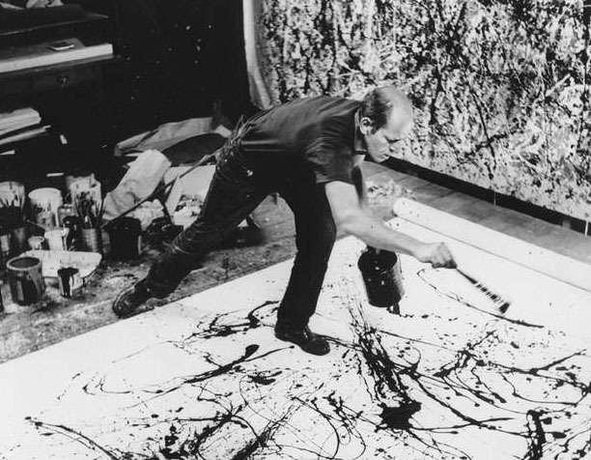
Pollock em seu ateliê usando a técnica de dripping. Disponível em: https://www.todamateria.com.br/jackson-pollock/. Acesso em: 27 Out. 2020.

No Brasil a Arte Abstrata ganhou visibilidade na I Bienal de São Paulo em 1951 e teve como alguns expoentes: Iberê Camargo, Lígia Clarck e Hélio Oiticica, como já foi visto em texto anterior.

APRECIAÇÃO DE OBRA DE ARTE
Vamos relembrar como se dá a apreciação de uma obra de arte? Elementos:
Figurativo ou abstrato?
Uma obra figurativa é aquela em que identificamos uma ‘figura’: pessoa, animais, elementos da natureza, objetos. A abstrata não representa uma figura, mas ao mesmo tempo permite ao observador, uma interpretação com mais liberdade. Numa obra abstrata, os elementos passam a ser as formas, geométricas ou não, as cores e as texturas.
Elementos de uma obra.
Quando uma obra é figurativa, ‘elementos’ são todas as figuras que podemos identificar na imagem. Já na obra abstrata, os elementos passam a ser as informações físicas que a obra nos apresenta, ou seja, o formato, o tamanho, as cores, as formas que são desenhadas, as texturas nos diferentes espaços, os objetos que são anexados e assim por diante.
Apreciação objetiva ou técnica
Todas as informações que você pode obter olhando a obra ou pesquisando sobre ela fazem parte das informações técnicas ou objetivas. Quanto mais pesquisar e mais tempo dedicar para a apreciação, mais profundo será o conhecimento que você terá sobre a obra. A vida do artista, como ele vivia, em que situação a obra foi feita, quais foram os materiais que ele utilizou, o que acontecia no mundo na época que a obra foi feita e muitas outras informações.
Apreciação subjetiva ou pessoal
Quando estamos diante de uma obra, é inevitável que ela nos cause alguma sensação. Pode nos trazer lembranças boas ou ruins, provocar algum sentimento ou sensação. É o aspecto subjetivo de um ‘encontro’ e está muito ligado à nossa história de vida ou experiências. É quando sentimos lá no fundo do nosso pensamento: “é uma obra bonita, mas não me sinto muito bem diante dela, porque me lembra um fato triste da minha vida...” Ou pode ocorrer o contrário: “que obra linda, eu gostei muito dela, me faz sentir bem porque lembrei de uma pessoa que eu gosto muito...”.
Observe estas obras abaixo e faça a apreciação das mesmas através do preenchimento dos quadros subsequentes.
Outras informações são relevantes para a apreciação, como o nome do artista, a data de produção ou a técnica utilizada, entre outras.

Composition with Gray and Light Brown, 1918, 80x50cm, óleo sobre tela, Piet Mondrian. Disponível : https://www.wikiart.org/en/piet-mondrian/composition-with-gray-and-light-brown-1918. Acesso: 27 Out. 2020.

Título
Data
Artista
Figurativa ou
Abstrata
Elementos

Fonte de luz
Planos
Outras
Informações

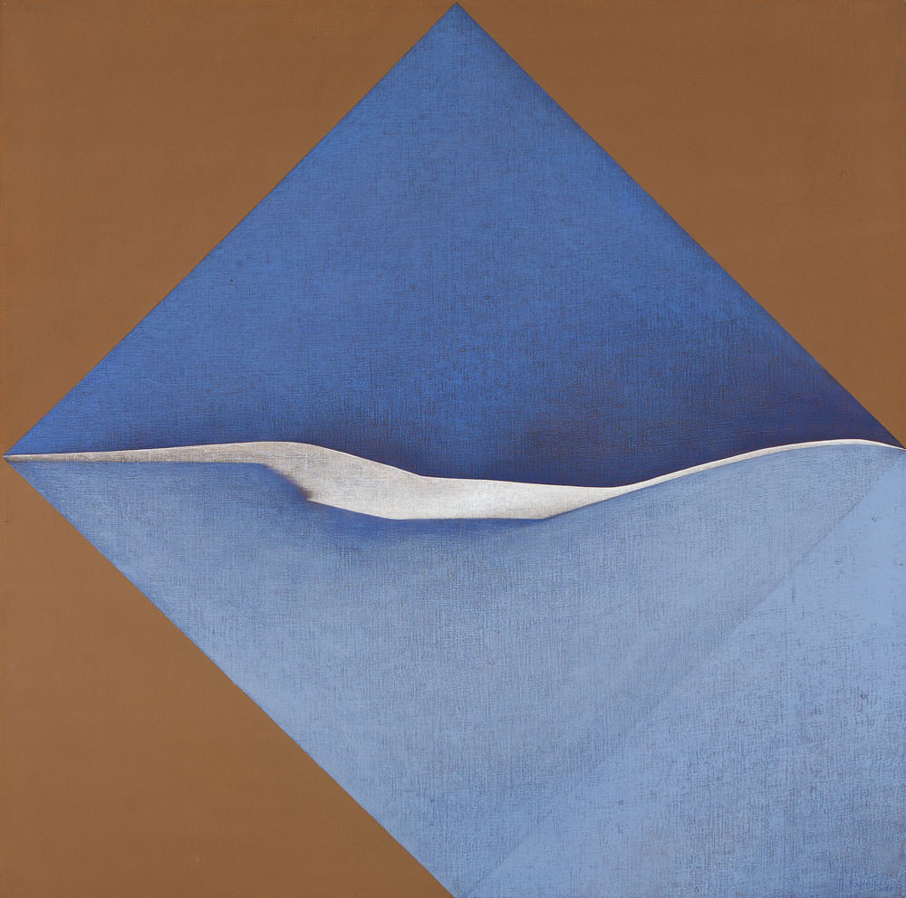
Sem Título, 1976, 135X135cm, óleo sobre tela, Tomie Ohtake. Disponível: https://www.leilaodearte.com/leilao/2018/junho/48/tomie-ohtake-sem-titulo-10382/. Acesso: 27 Out. 2020.

Título
Data
Artista
Figurativa ou
Abstrata
Elementos

Fonte de luz
Planos
Outras
Informações

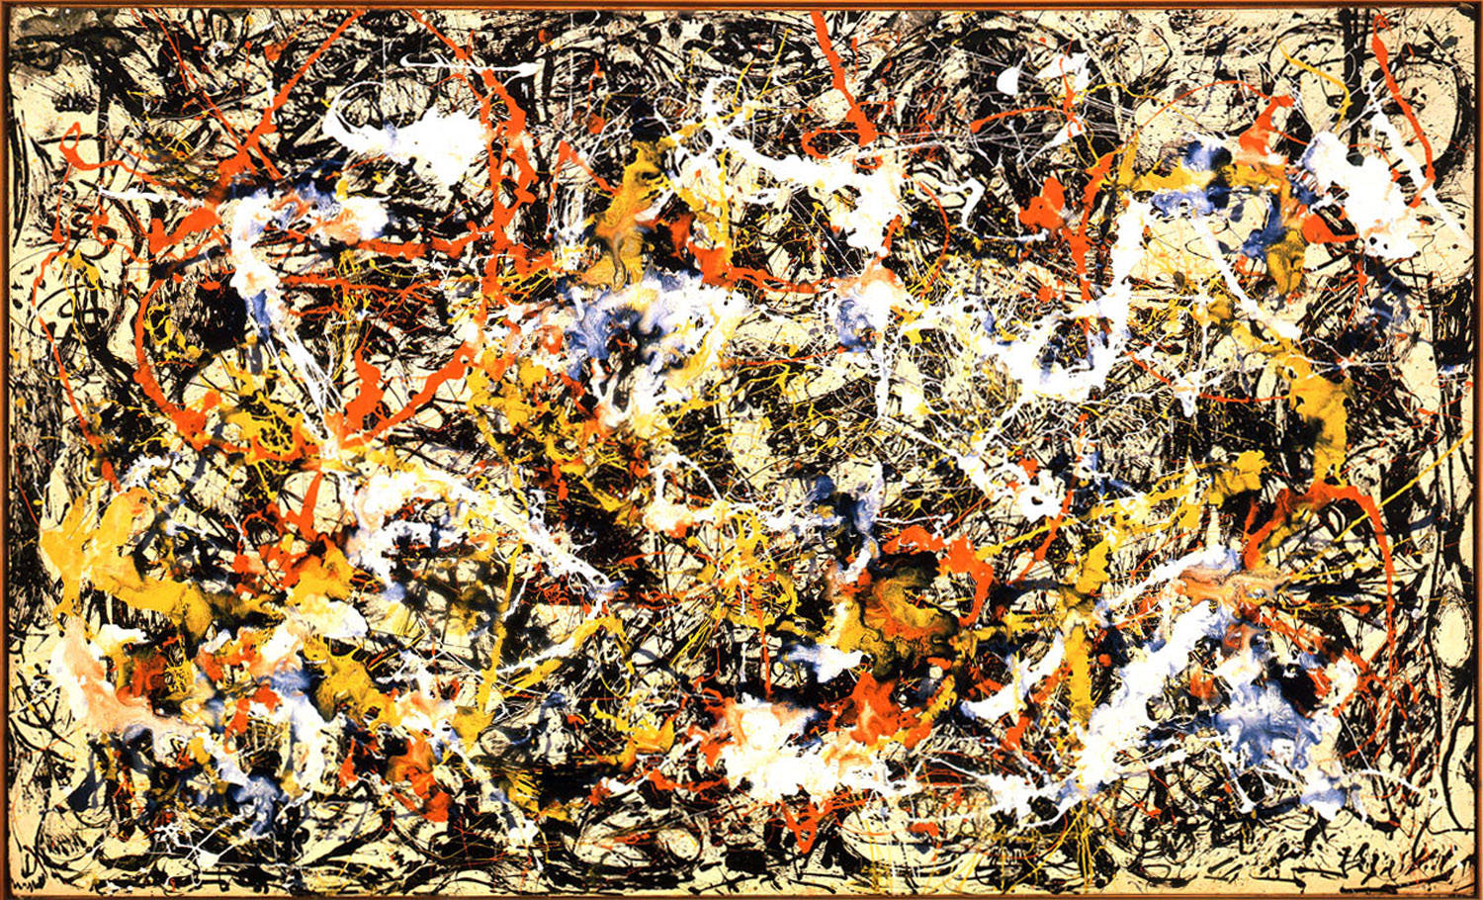
Convergence, 1952, 237X390cm, pintura a óleo, Jackson Pollock. Disponível: https://en.wikipedia.org/wiki/Convergence_(Pollock)#/media/File:Convergence_(Pollock).jpg. Acesso: 27 Out. 2020.

Título
Data
Artista
Figurativa ou
Abstrata
Elementos

Fonte de luz
Planos
Outras
Informações

